

**每日市场报告**

**2025年7月15日** 

 **市场综述**

美国三大股指收盘全面上涨，道指涨0.20%报44459.65点，标普500涨0.14%报6268.56点，纳指涨0.27%报20640.33点。美元指数涨0.10%报97.59，非美货币多数下跌，欧元兑美元跌0.23%报1.1664，英镑兑美元跌0.49%报1.3426，美元兑日元涨0.22%报147.7440，离岸人民币对美元上涨14个基点报7.1722。国际油价普遍下跌，美油主力合约收跌2.37%，报66.83美元/桶；布伦特原油主力合约跌1.82%，报69.08美元/桶。国际贵金属期货普遍收跌，COMEX黄金期货跌0.35%报3352.10美元/盎司，COMEX白银期货跌1.40%报38.41美元/盎司。ICE原糖主力合约跌1.57%报16.31分/磅，ICE棉花主力合约跌0.19%报67.99/磅。

图表1：全球主要股指涨跌幅（%）

资料来源：公开资料整理、瑞达国际

* **消息回顾**

【美国总统特朗普敦促俄罗斯达成停火协议，否则征收100%的二级关税。与此同时，特朗普表示，美方将就关税问题与各国展开磋商，并且对包括欧洲在内的贸易谈判持开放立场。欧盟方面也将前来与美方讨论贸易问题。特朗普还称，目前美方已达成一些贸易协议。近日，特朗普先后致信20多个国家领导人，称将从8月1日起对这些国家征收新关税。他还宣布，从8月1日起对所有进口到美国的铜征收50%的关税。】

【美国总统特朗普再次表示，希望美联储主席鲍威尔辞职。美国白宫经济顾问哈塞特称，若有正当理由，特朗普有权解雇美联储主席鲍威尔。他还指责美联储对其华盛顿总部翻修工程超支“负有重大责任”。不过，摩根士丹利最新分析认为，由于FOMC内部动态和制度惯性，更换美联储主席短期内难以显著改变美国货币政策航向。】

【美国总统特朗普周二将在宾夕法尼亚州宣布关于700亿美元用于人工智能（AI）和能源领域的投资计划，贝莱德等公司的高管将亲临现场。】

【克利夫兰联储主席哈玛克表示，她希望看到通胀进一步下降，然后才会支持降息。目前外界普遍预计美联储将在7月29日至30日的会议上再次维持利率不变。】

【欧盟委员会负责贸易和经济安全等事务的委员谢夫乔维奇表示，如果美欧贸易谈判失败，欧盟准备对价值720亿欧元（约合840亿美元）的美国进口商品征收额外反制关税。同时积极寻求与印度等亚太国家深化贸易合作，并计划与其他受美国关税冲击的国家协调行动。】

【据知情人士透露，由于大米和食品相关价格上涨超出预期，日本央行官员可能在本月晚些时候的政策会议上考虑上调至少一项通胀预期。】

【 英国央行行长贝利暗示，如果就业市场恶化速度快于预期，央行可能会进行更大幅度的降息。贝利的表态直接改变了市场的利率预期。货币市场目前认为，英国央行在下一次会议上降息25个基点的可能性高达80%。】

 **今日关注**

|  |  |
| --- | --- |
| 时间 | 数据/事件 |

|  |  |  |
| --- | --- | --- |
| 2025/07/15 | 17:00 | 欧元区7月ZEW经济景气指数 |
|  | 20:30 | 美国6月季调后CPI月率 |
|  | 20:30 | 美国7月纽约联储制造业指数 |
|  | 21:15 | 美联储理事鲍曼在会议上致辞 |

* **观点汇总**

**美元指数**

隔夜，美元指数涨0.24%报98.11，非美货币多数下跌。欧元兑美元跌0.23%报1.1664，英镑兑美元跌0.49%报1.3426，美元兑日元涨0.22%报147.7440。美元指数维持低位反弹态势，此前“大而美”减税法案的正式通过缓解了短期内市场对于美国政府债务上限问题的担忧，经济预期小幅改善，税改法案推动长端美债收益率预期上行，给予美元一定支撑，近期美元由关键支撑位强势反弹。特朗普宣布自8月1日起对欧盟和墨西哥进口商品加征30%关税，此举进一步升级了贸易紧张局势。作为回应，欧盟和墨西哥官员表示愿意本月继续与华盛顿谈判，以期争取降低税率。与此同时，据报道欧盟正加强与加拿大、日本等其他受美国关税影响国家的磋商，考虑采取可能的协调应对措施。投资者静待即将公布的美国6月CPI通胀数据，预计关税政策加码或推动核心商品通胀边际反弹，核心服务业通胀或延续放缓态势。本次CPI数据超出预期或推动9月降息预期继续下行，虽近期有部分联储官员释放鸽派降息信号，但近期特朗普对于关税税率的上调给未来通胀前景续添不确定性，美联储整体仍维持偏观望的态度。美元短期内有望延续反弹，但中期来看或仍受财政赤字预期和美元信用边际松动影响而相对承压。欧元区面临美欧关税博弈升级的复杂局面，德国6月CPI趋近欧央行目标，但欧盟拟实施的报复性关税恐推高输入性通胀，迫使欧央行在"通胀接近目标"与"政策灵活性"表述间艰难平衡。日本经济5月景气动向指数三年来首现"恶化"评估，实际薪资连续五月负增长压制消费动能，日央行仍坚持鹰派立场以遏制通胀预期，但在关税局势以及经济形势恶化的背景下，日央行加息议程或将延迟至明年3月以后。受近期美元小幅走强影响，短期内日元欧元走势或多以震荡为主。

图表1：美元指数走势图

图表, 直方图

AI 生成的内容可能不正确。

资料来源：Wind、瑞达国际

**S&P500**

截至7月14日，标普500指数上证0.14%至6268.56点；迷你标普500主力合约上涨0.25%至6309.5。当地时间7月14日，美国总统特朗普在与北约北约秘书长会面时表示，如果俄罗斯在 50 天内不能结束与乌克兰的冲突，将对俄罗斯征收100%的关税，这些征税将以“二次关税”的形式实施。与此同时，特朗普表示，美方将就关税问题与各国展开磋商，并且对包括欧洲在内的贸易谈判持开放立场。欧盟方面也将前来与美方讨论贸易问题。特朗普还称，目前美方已达成一些贸易协议。特朗普在制裁俄罗斯的问题上表态较为模糊，对市场风险偏好有一定提振。整体来看，近期市场受到特朗普关税言论的影响，走势存在较大不确定性。策略上，建议暂时观望。

图表2：S&P500走势图

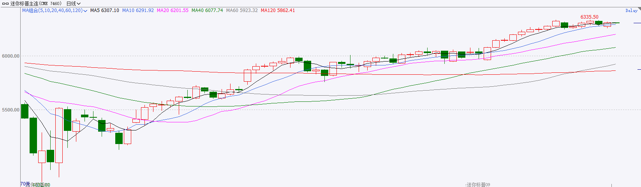

资料来源：Wind、瑞达国际

**富时中国A50**

截至7月14日，富时中国A50指数上涨0.05%至13848.82；新交所富时A50期指主力合约上涨0.25%至13816。海外方面，当地时间7月11日及12日，美国总统特朗普宣布将对加拿大、墨西哥、欧盟加征关税，至此，美国已对绝大多数的主要贸易对手国开启新一轮关税。国内方面，经济基本面，随着中美日内瓦谈判后，中美贸易关系趋向缓和，6月份我国进出口金额均呈现回升，贸易顺差亦同步走阔，作为经济三驾马车之一的净出口好转预计对GDP产生一定拉动作用。金融数据上，6月份M1、M2同比增速均较5月份加快，其中M1增速明显提升，M2-M1剪刀差持续收窄，背后或反映出居民及企业消费、投资意愿的好转。个股方面，从目前公布半年度业绩预告的上市公司情况看，已公布预告的上市公司获利状况保持良好。整体来看，虽然美国方面重启关税战，但在经过此前贸易局势的反复摇摆后，市场对此已有所钝化。而随着上市公司中报业绩预告陆续发布，市场对上市公司上半年盈利持乐观态度，同时，宽货币成效已有所显现，而外需好转也带动GDP向好预期，市场对即将公布的二季度经济数据存在向好预期，基本面修复支撑股市，加上7月末政治局会议临近，市场多头或提前布局，推动股市走高。策略上，建议轻仓逢低买入。修复支撑股市，加上7月政治局会议临近，市场多头或提前布局，推动股市走高。策略上，建议轻仓逢低买入。

图表3：富时中国A50走势图

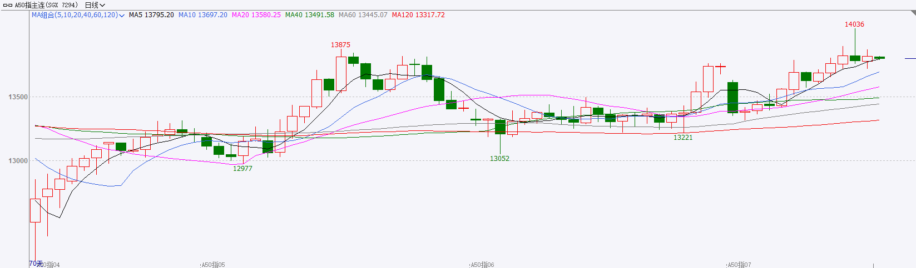

资料来源：Wind、瑞达国际

**铜**

隔夜COMEX铜震荡回落，报收5.5255美元/磅，涨跌幅-1.41%。国际方面，克利夫兰联储主席哈玛克表示，她希望看到通胀进一步下降，然后才会支持降息。目前外界普遍预计美联储将在7月29日至30日的会议上再次维持利率不变。国内方面，央行：6月末，M2余额同比增长8.3%。上半年人民币贷款增加12.92万亿元。上半年社融规模增量累计为22.83万亿元，比上年同期多4.74万亿元。库存方面，截至7月14日，COMEX铜库存为236454短吨，环比+2250短吨；LME铜库存为109625吨，环比+900吨；SHFE每日仓单34379吨，环比+11072吨。美元美债方面，美元指数维持窄幅震荡，尾盘成功站上98关口，最终收涨0.24%，报98.071。美债收益率延续涨势，基准的10年期美债收益率收报4.439%，2年期美债收益率收报3.919%。操作建议，纽铜主力合约轻仓逢低短多交易，仅供参考。

图表4：铜日线走势图

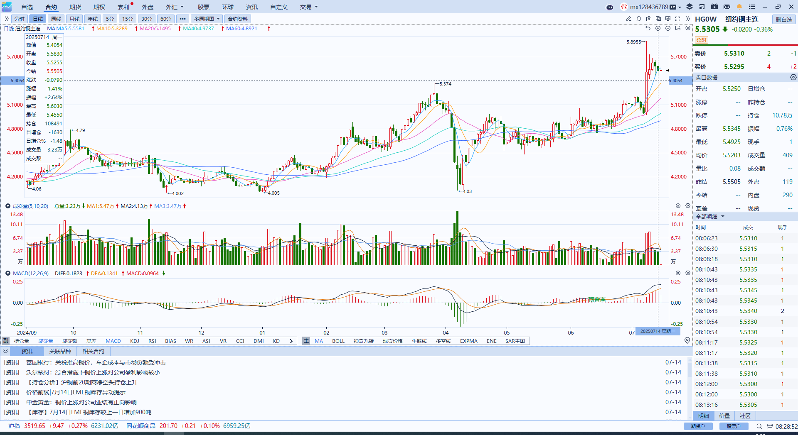

资料来源：Wind、瑞达国际

**黄金**

隔夜，国际贵金属期货普遍收跌，COMEX黄金期货跌0.35%报3352.10美元/盎司，COMEX白银期货跌1.40%报38.41美元/盎司。特朗普宣布自8月1日起对欧盟和墨西哥进口商品加征30%关税，此举进一步升级了贸易紧张局势。作为回应，欧盟和墨西哥官员表示愿意本月继续与华盛顿谈判，以期争取降低税率。与此同时，据报道欧盟正加强与加拿大、日本等其他受美国关税影响国家的磋商，考虑采取可能的协调应对措施。此前“大而美”减税法案的正式通过缓解了短期内市场对于美国政府债务上限问题的担忧，经济预期小幅改善，税改法案推动长端美债收益率预期上行，美元获得一定支撑，短期内金价上行受相对受阻。投资者静待即将公布的美国6月CPI通胀数据，预计关税政策加码或推动核心商品通胀边际反弹，核心服务业通胀或延续放缓态势。本次CPI数据超出预期或推动9月降息预期继续下行，虽近期有部分联储官员释放鸽派降息信号，但近期特朗普对于关税税率的上调给未来通胀前景续添不确定性，美联储整体仍维持偏观望的态度，关税对于通胀影响的不确定性或加剧贵金属市场的多空博弈，金价短期内或仍延续区间震荡格局。白银方面，工业属性受联储鸽派立场及供需偏紧格局支撑，但短期投机多头减仓或带来调整压力。操作上，仍以逢低布局思路对待为主，短期注意回调风险，COMEX黄金期货关注区间：3300-3370美元/盎司，COMEX白银期货关注区间：37.2-39.0美元/盎司。

图表5：COMEX黄金日线走势图

图表, 直方图

AI 生成的内容可能不正确。

资料来源：Wind、瑞达国际

**ICE原糖**

洲际交易所(ICE)原糖期货周一下跌，供应预期持续施压。ICE交投最活跃的10月原糖期货收跌0.27美分，或1.6%，结算价报每磅16.30美分。季风雨季来临，亚洲主要产糖国供应前景良好，供应偏松预期持续施压原糖价格，不过巴基斯坦计划进口50万吨以及以及6月下半月巴西中南部地区糖产量同比降幅超过预期，带来一定支撑，限制短期跌幅。巴西甘蔗行业协会半月报显示，6月下半月巴西中南部地区甘蔗压榨量为4270.6万吨，同比下滑12.86%。6月下半月中南部地区糖产量为284.5万吨，较三年同期减少12.98%，此前有机构预期同比减少9.8%至295万吨，降幅超过预期。巴西对外贸易秘书处出口数据显示，巴西7月前两周出口糖1369926.41吨，日均出口量为152214.05吨，较上年7月的日均出口量164449.43吨减少7.44%。美糖主力价格关注上方压力18.0美分/磅，下方支撑15美分/磅。建议10月 ICE 期糖暂时观望。

图表6：ICE美糖主力合约价格走势图

资料来源：Wind、瑞达国际

**ICE棉花**

洲际交易所(ICE)棉花期货周一反弹，因逢低买盘及谷物市场外溢效应。ICE 12月棉花期货合约收高0.7美分或1.04%%，结算价报每磅68.12美分。美国农业部7月供需报告显示，美国2025/26年度棉花产量预估为1460万包，6月预估为1400万包，期末库存为460万包，6月预估为430万包。美国农业部调高2025/26年度棉花产量和期末库存，报告影响略偏空。美棉主力价格关注上方压力74美分/磅，下方支撑65美分/磅。建议 ICE 12月期棉短期暂时观望。

图表7：ICE美棉主力合约价格走势图

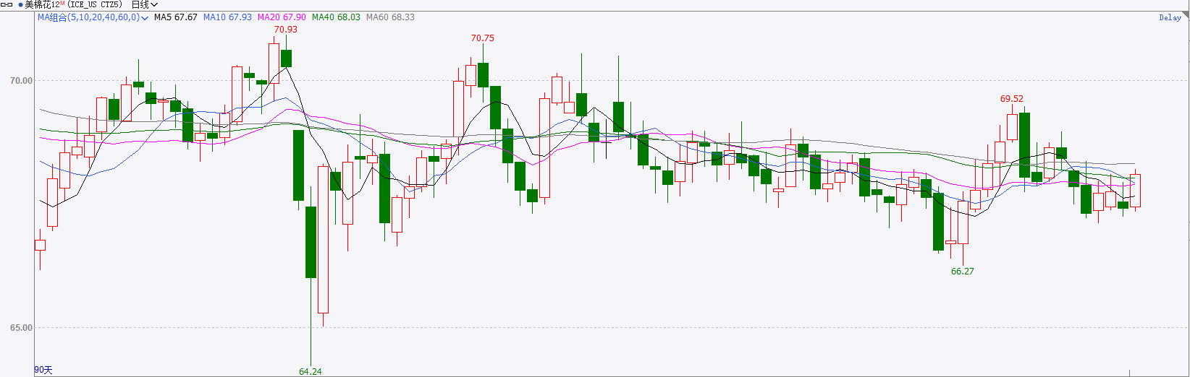

资料来源：Wind、瑞达国际

△ 免责声明

此报告由瑞达国际所编制。本报告采用之资料及意见均相信可靠及准确，但本公司并不对各分析或有关资料之可靠性及准确性作出全面性保证。本报告只供客户或读者作参考之用，客户或读者不应完全依靠本报告内容作为投资准则。

本报告之资料及意见如有任何更改，恕不另行通知。本报告并非及并无意图构成任何作价或招揽进行买卖本报告 提及的商品。本公司不会对任何因依靠本报告作出任何买卖而引致之任何损失承担任何责任。



24小时客服电话： 00852 - 25342000/86 - 13603059885

24小时传真电话： 00852 - 25632368

客服邮箱： cs@ruida- int . com

客服QQ： 203195058/2938472186

网址：www. ruida- int . com

地址: 香港湾仔菲林明道8号大同大厦17楼05 - 06室